求职意向：AI 营销岗、行政人员
个人简历

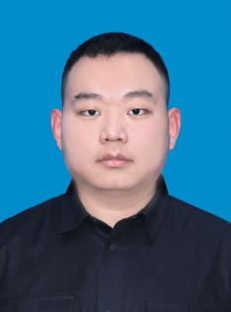
基本信息

年 龄：25岁
政治面貌：共青团员
毕业院校 ：沈阳师范大学
学 历 ：本科
住 址：辽宁省沈阳市沈北新区
姓 名 ：李首男
民 族 ：汉
电 话 ：18241591847
邮 箱：13314081391@163.com

实习经历
2023.07-2023.10 久屹机械制造有限公司 助学老师 郑博峰
负责使顾客了解公司产品，针对客户业务进行针对性推荐，并将顾客需求表达给生产部门，协调技术问题。
2024.01-2024.10 罗森（沈阳）
参与省内多家加盟及直营店的日常经营，进行日常各店的日常经营，进货与各店之间的转货，统计临期与畅销产品，规划促销与节假日活动，会员与礼品管理等。
2024.10 -2025.6 博宇金属贸易公司
在沈阳销售部做toB销售，电销，期货交易，跟单，对接客户，电访客户，售后维护。
2025.8-2025.12 天童美语
在天童美语做toC销售地推，客群维护运营。
2026.1-2026.2 锦书教育
在去锦书教育进行电销，直播销售。

自我评价
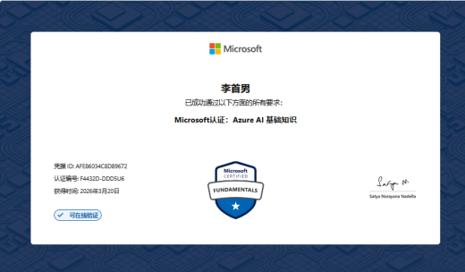
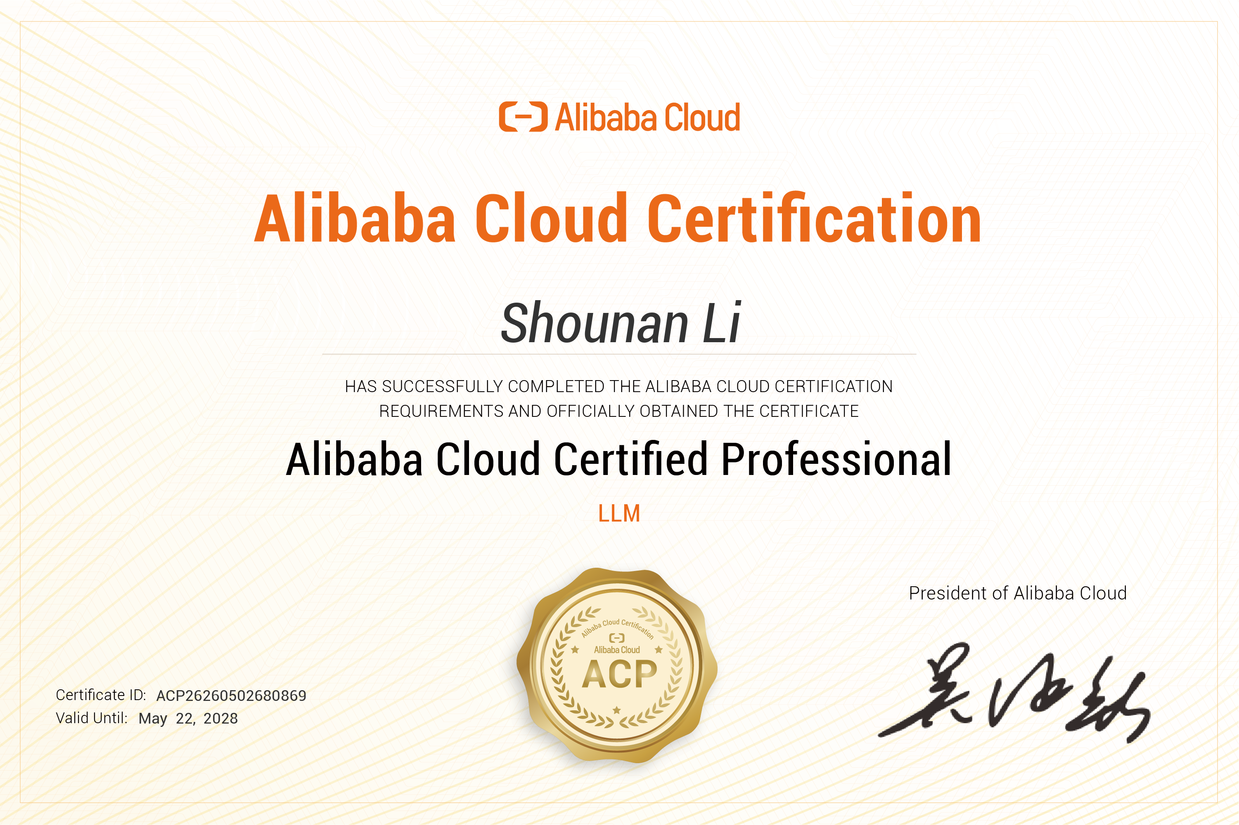
技能证书

2020.09-2022.06 沈阳师范大学校团委部员，第二课堂成绩单管理部
2022.06-2023.06 沈阳师范大学组织部部员，新媒体中心部长
2020.10-2024.06 班级内任团支书

校园经历

